**藝術家介紹**

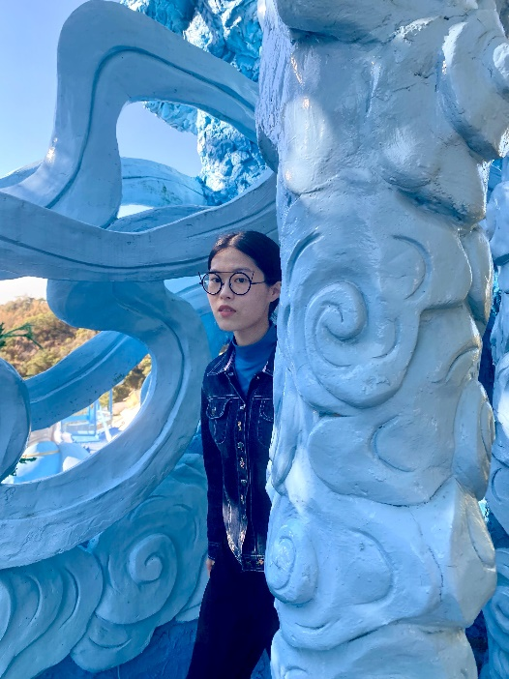洪瑄

1992年生於高雄，2015年畢業於國立台北藝術大學美術學系，2018年畢業於國立台北藝術大學美術學系研究所，目前生活於高雄。洪瑄曾獲2023第二屆「中國信託當代繪畫獎」優選及高雄獎首獎、2022「集保結算所當代藝術賞」銀賞、2019第七屆鴻梅新人獎、2017台北獎優選，作品被台北市立美術館、高雄市立美術館、國立台灣美術館等機構收藏。

近年個展包括南投毓繡美術館（2024）、台北赤粒藝術（2022）、台北罐子茶書館（2022）。聯展包括台北關渡美術館（2024）、台北也趣藝廊（2023）、台北安卓藝術（2023）、高雄市立美術館（2023）、國立台灣藝術大學有章藝術博物館（2022）、台中臻品藝術中心（2022）等。

洪瑄的創作包含絹本、工業材料及紙本，她著迷於水墨的東方意象，因此大學時期透過絹本探究平面繪畫的空間，將水墨揉合線描技法、膠彩和自製螢光顏料，創造出具光暈薄膜感的輪廓，亦不時挪移運用民俗圖像和傳統符號。2017年台北美術獎參展作品《供帝居》則有別以往，使用施工建材等複合媒材來構成裝置，處理書畫創作及施工過程兩者的形式對應，像是長卷／警示帶、屏風／乙種圍籬等。自此水泥磚塊等物料進到洪瑄的創作視域中，發展出廳堂、書房等作品，將文人的想像進行變造，植入工地的語境，同時亦在傳統規格化的裝裱上有所翻轉。洪瑄作品經常暗藏詼諧語義的滑移並在雙關性之間遊走，希望重新思考這個時代對於書畫藝術的處境定位以及承載脈絡上的回應與再造。

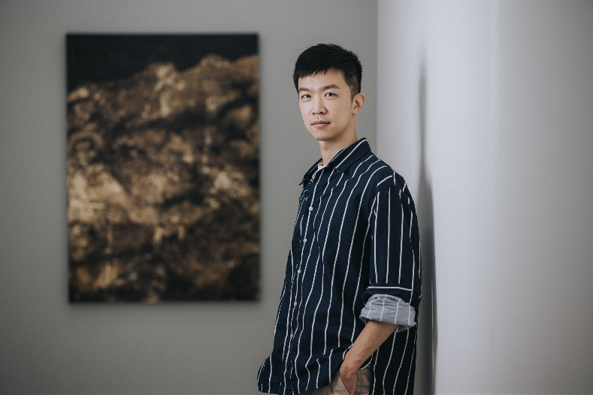黃至正

1988年生於苗栗，成長於高雄，2010年畢業於屏東教育大學視覺藝術系，2013年畢業於東海大學美術系碩士班創作組，目前生活於台北。黃至正曾獲2015台南新藝獎首獎、2022台新藝術獎第三季提名、2022「集保結算所當代藝術賞」優選，作品被國立台灣美術館，台南市美術館等機構收藏。亦於2016、2019年參與天美藝術基金會「台灣當代藝術家海外參訪計畫」。

近年個展包括南投毓繡美術館（2024）、台北双方藝廊（2023）、台中107畫廊 （2022）、台南木木藝術（2022）、台北當代一畫廊（2021）、台北疊藝術（2018）等。聯展包括嘉義市立美術館（2023）、台南藝非凡美術館（2022）、台北阿波羅畫廊（2020）、台南市美術館（2019）、台北國際藝術村（2019）、台北國家人權博物館（2019）、國立台灣美術館（2018）、台北當代藝術館（2017）、日本筑波美術館（2015）、高雄市立美術館（2014）等。

金屬箔是黃至正頗具標誌性的創作媒材，不同的箔材有其各自特質，不論溫暖或抑鬱，都招引著至正持續摸索。他在大學時期即毫不受限地學習拼貼、膠彩、水墨、暗房沖洗等技法，同時間接觸到箔，因此喜愛繪畫之餘，更嘗試將收集的舊照片以負片手法呈現，並混用噴墨轉印、貼箔、車縫、塗抹、刮擦等方法，最終形塑一種極具開放性的神祕圖像，無法辨認，卻能輕易將他人的生命經驗連接起來，什麼都可能被收攏進去。至正破除物質界限和框架的意圖明確，也回應了其對現實狀態的關注，如質變的產生，即世上所有的物都是脆弱的，就像是藝術家的破碎影像，從他反覆出現的（私）家族史、生死和情慾主題，令我們去探問記憶可否作為一種真正的存在以及感知時間的途徑。

徐曼芸

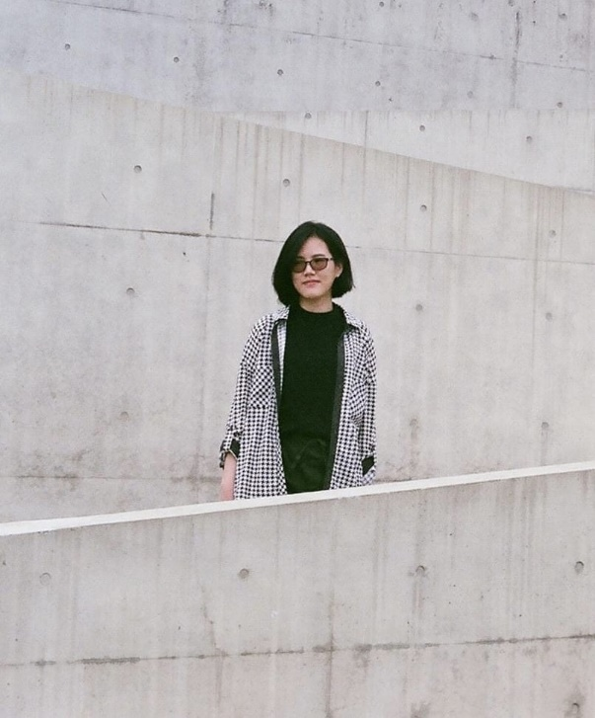為稍縱即逝的生命留下片刻美好。

植物愛好者同時也是植物工作者。2020年自學立體刺繡，以植物為主題創作，舉凡臺灣常見的亞熱帶植物、或是遠方觸不可及的非洲小島上珍稀物種，都成為繡框裡的收藏。